المحاضرة الحادية عشر: التربية الكشفية
النيران أهميتها وأنواعها

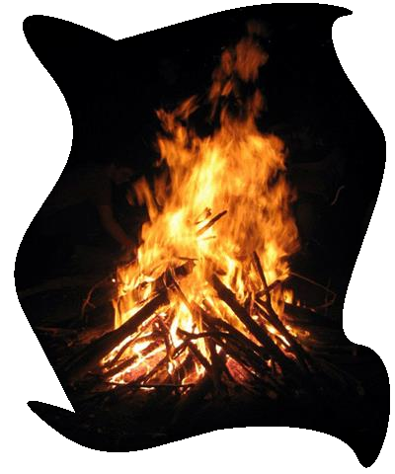
إيقاد النار مهارة من أجمل المهاارت الكشفية نستفيد بها كثيرا في حياتنا الكشفية وحياة الخلاء .. وللنار تأثير نفسي كبير على نفس الفرد في الخلاء وهي سلاح البقاء مهم جداً، فالنار ترفع المعنويات وتحسس الكشفي بالاطمئنان والسكينة، فهي أساسية بعد المعارف والمهارات الشخصية، فمع إنها متعة فنستخدمها في التدفئة وفى الطهي وفى حفلات السمر و.... وهي مها ارت محببة لدى جميع الكشافين.
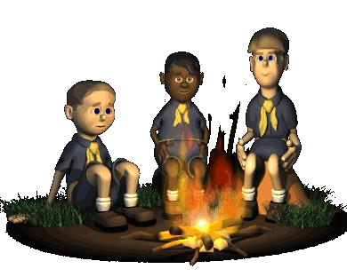
أهمية النار:
- النار تجعلك تطهو الطعام.
- النار تؤمن الدفء والحرارة.
- النار تجفف الثياب الرطبة .
- النار تبعد الحشرات عنك .
- النار تستعمل كمصابيح للتحرك .
- النار تجعلك تحس بالأمان تجاه الظلام والحيوانات .
- يمكن تصفية المياه واستخراجها بواسطة النار .
- يستعمل دخان النار لبعث إشارات النجدة والتخاطب .
- والنار تأتي بالدرجة الثانية بعد المأوى بالنسبة للتحضير .
ولكن إيقاد النار يستلزم الحذر والانتباه فقد تنقلب المتعة إلى كارثة ، وعليك تعلم بعض الأشياء حتى تصبح ماه اًر في إيقاد الني ارن وفي الطهي وغيره من المهارات الكشفية الرائعة والهامة، فتعلم إيقاد النار يحتاج إلى تدريب لتنمية هذه المهارة فشعار الكشاف كن مستعد يكفيه دائما مئونته فهو يكتفي بما حوله من الطبيعة ويكيفه ولقد تمت عمليات إنقاذ أيضا بسبب الخفة والسرعة في إيقاد النار وارسال إشارات نجدة عن طريق إشارات اللهب والدخان.
قبل إيقاد النار:
اختيار مكان إيقاد النار وتطهيره:
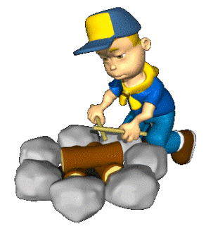
  - اختيار مكان لا تكون بقربه أشجار أو فروع جافة قد تكون عرضة لأن يمتد إليها اللهب فتحدث أضرار جسيمة وربما أودت بالمخيم.
  - بعيد اً عن الأمتعة والأشجار والخيام.
  - اختيار المكان بحيث يكون في مأمن من هبوب الرياح.
  - في الأراضي الرملية قم بحفر حفرة باتساع وعمق مناسب - قم بوضع أحجار حول محيط هذه الحفرة بطريقة لا تسمح بنزول الرمال داخل الحفرة - واحذر من استخدام الأحجار الصوان وأحجار النهر فقد تنفجر من الحرارة.
  - في الأراضي الرطبة حدد قطر الدائرة التي تحتاجها - قم بعمل طبقة من الأحجار والرمال - قم بعمل إطار خارجي لهذه الطبقة من الأحجار الأكبر.
جمع الأخشاب:
  - يجمع الكشاف الحطب ويجب جمع كمية كبيرة وكافية من الحطب تكفي استخدامه وتكفي مئونة احتياطية.
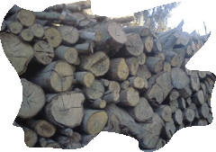
  - يجب أن يكون الحطب من الأنواع القابلة للاشتعال ذات الأوارق الشائكة أو أوارق الشجر الغنية بالزيوت أو الكتل القديمة الجافة وتجنب الأخشاب الخضرة الرطبة فهي صعبة الاشتعال ويصدر منها دخانا.
  - ويستعمل الكشاف عن الإشعال نوعا من الخشب يكون سريع الاشتعال
"حطب القطن" أو خشب الصنوبر ويجب أن تتمكن من جمع بعض فروع رفيعة جافة ميتة خالية من الرطوبة وعند الطهي والخبز يجب انتقاء أنواع من الخشب شديدة الاحت ارق والتي تصمد في النار مدة طويلة وخيرها كتل البلوط.
  - صنف الحطب على حسب أطواله وأحجامه واحمه من البلل والرطوبة بغطاء مشمع.
تنظيم الأخشاب:
- تقطع الأخشاب السريعة الاشتعال إلى قطع صغيرة.
- نضع الأخشاب بعيدة عن مكان النار حتى لا يمتد اللهب إليها.
- ترص الخشب رصاً منتظما حسب أحجامها. وذلك بغرس عصا في منتصف الأرض المحددة لمكان النار - ثم أضف الحشائش والأوارق الجافة ولحاء الأشجار الجافة حول العصا - ثم ضع الأفرع الصغيرة بشكل هرمى وزد حجمها بالتدريج.
وتبنى النار على شكل هرمي واسع من أسفل ومشتبك من أعلى، وتفتح في هذا الهرم كوة واسعة من أسفل تكون في مهب الريح.
اذا كان لديك قطع خشب اسطوانية سميكة في هذه الحالة قم ببناء النار حول منتصفها، واذا لم تجد لحاء شجر جاف أو أوارق شجر جافة اقطع أحرف عصا جافة واستخدم هذه العصا في مركز النار وضع حولها باقي الأفرع في شكل هرمي، تذكر الأخشاب الكبيرة هامة لاستمارر النار فترة أطول.
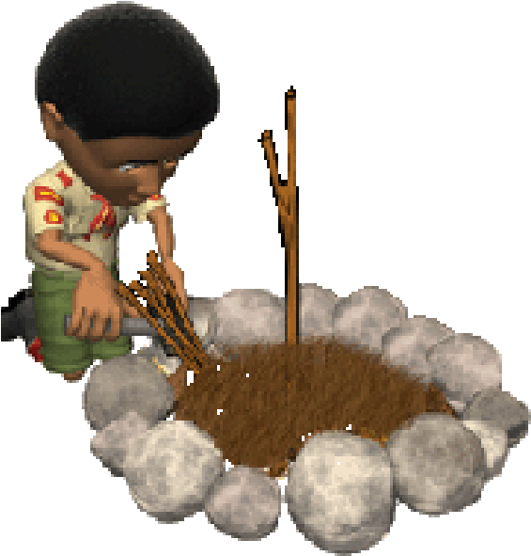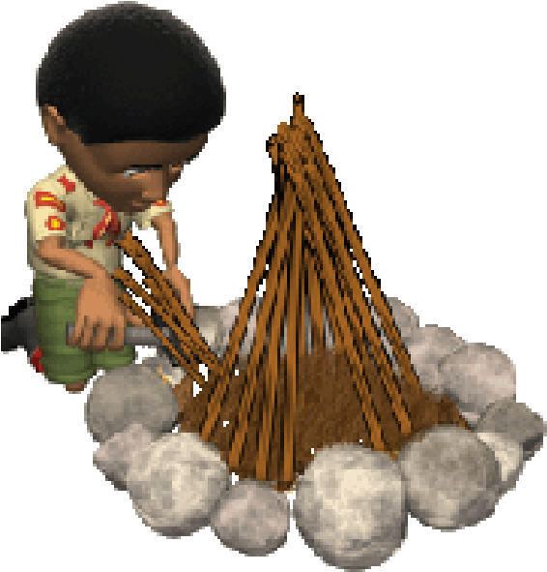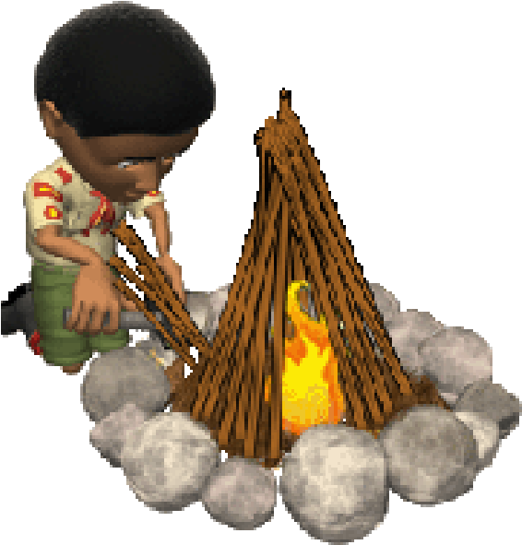
3 2 1

بدء إيقاد النار:
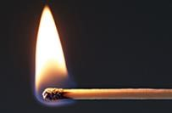
إشعال النار:
- ستحتاج فعلا إلى تدريب حتى تستطيع إيقاد النار وحتى تتعلم قيمة كل عود كبريت تشعله فيجب أن تتمرن على أن تشعل النار بعود واحد أو عودين على الأكثر وأفضل طريقة لذلك هي:
- ينحني الكشاف على ركبته وظهره لمهب الريح وعند إشعال عود الكبريت ينحني إلى الأرض.
- وبمجرد أن يشتعل العود يلقى به الكشاف في داخل الهرم ليشعل اكبر عدد من الأطراف أوارق الأشجار الجافة.
- كلما قويت النار قام الكشاف بتغذيتها بالفروع الرفيعة الجافة أولا ثم تقويها بقطع الخشب الكبيرة تدريجيا.
- إذا ما اشتدت النيران غذتها بالوقود حتى تصير وكأنها كومة مشتعلة من النيران.

إيقاد النار بدون استخدام أعواد الثقاب
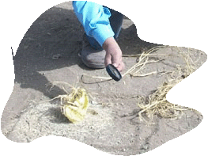
طريقة العدسة: تحتاج إلى عدسة مكبرة أو منظار ليقوم بتجميع وتسليط ضوء الشمس على بؤرة معينة وتنفذ في الأيام المشرقة حيث تعتمد على ضوء الشمس، والطريقة كالتالي: أحضر كومة من القش الجاف واستخدم عدسة مكبرة بحيث تكون فوق كومة القش من 4 إلى 12 بوصة وفى نفس الوقت مواجهة للشمس قم بتحريك العدسة بالتقريب والإبعاد عن كومة القش حتى تظهر نقطة بؤرة الأشعة على كومة القش، بعد حوالي 1 أو 2 د ستشتعل النار في كومة القش )إذا لم تشتعل فتأكد من أن القش جاف وغير رطب ، أو أن الشمس والسماء غير صافية( وهى تعتمد على تركيز أشعة وحرارة الشمس في بؤرة معينة لترتفع حرارة القش ومن ثم تحترق فعلا.
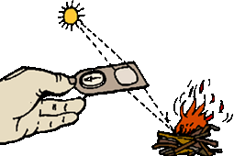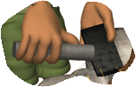

من
حجرين

احتكاك

طريقة

أحجار
الصوان
:

قم
بالقرب
بضرب

الحجرين

وحكهما

معا

من

كومة

قش

جاف
،
يتطاير
والتصادم

الاحتكاك

نتيجة

الشرر

ر

كومة

تشتعل
،
القش
.

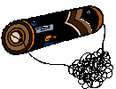
طريقة لوفة الأواني المعدنية دقيقة الشعيرات )سيفة غسل الأواني/سلك مواعين(: احضر بطارية جافة، صل بين طرفيها )قطبيها( السالب والموجب بقطعة من السلك المواعين بجوار كومة من القش الجاف، بسبب زيادة الحرارة نتيجة الدائرة الكهربية تلك وبسبب دقة شعي ارت سلك الأواني هذا يشتعل سلك المواعين وكومة القش.
طريقة احتكاك الأخشاب: من أقدم طرق إشعال النار وأكثرها صعوبة، تخير الخشب المناسب كالصفصاف أو العرعر أو القطني حضر كومة من القش، ضع قطعة الخشب الأولى (لمغزل)على الأرض وهى قطعة خشبية بها ثقب بنفس مقياس العصا الأخرى ، ضع العصا الثانية داخل الثقب المصنوع لها في قطعة الخشب، قم بعمل حركة دوارن سريعة يمين ويسار للعصا الثانية، تزداد الحرارة نتيجة الاحتكاك، يظهر دخان ،تشتعل كومة القش.
وهاك ثلاث أشكال لتنفيذ الطريقة الأخيرة فاختار أكثرها مناسبة:
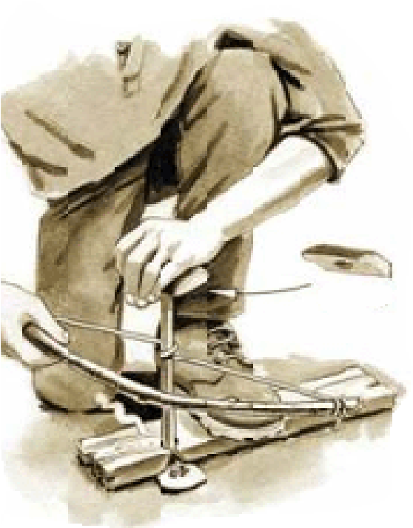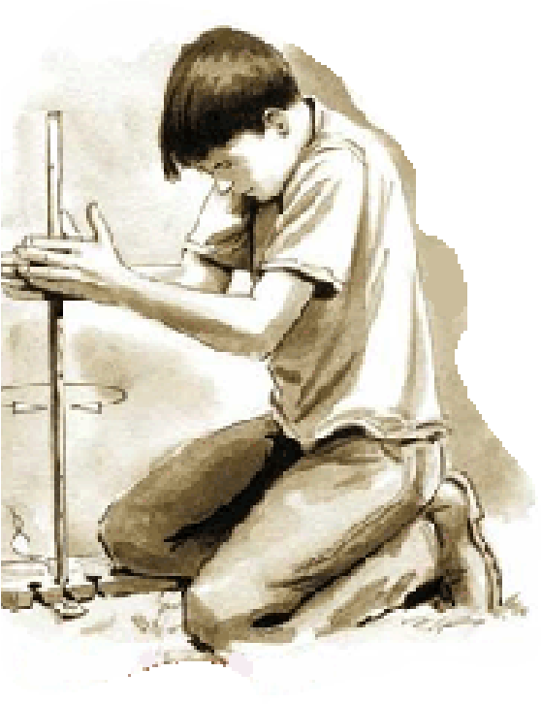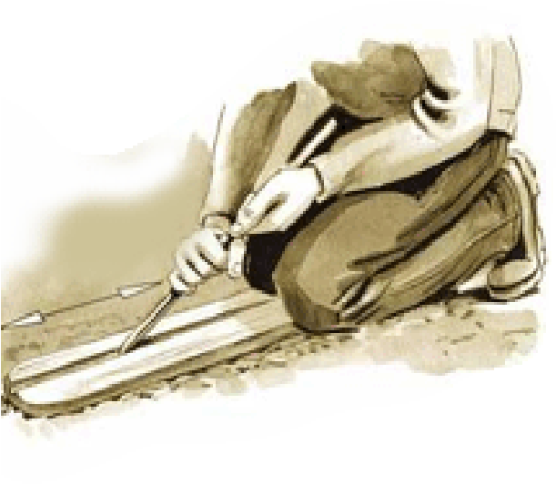
المنفاخ البشرى:
كما نعلم جميعا أن إيقاد النار يحتاج إلى تيار من الهواء من أسفل حتى تشتعل النار وتنمو فإذا كانت الرياح ضعيفة .. يمكنك استعمال طريقة أخرى وهى المنفاخ البشرى.
- لا تنفخ النار من أعلى مطلقا.
- عليك أن تنحني وتضع وجهك قرب الأرض.
- خذ نفسا عميقا ثم أنفخ في فتحة الهرم السفلى بكل قوتك.
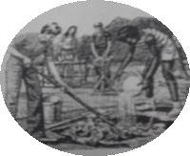
- إذا كانت النار قد خمدت قليلا فهي تحتاج لنفخة قصيرة قوية واذا ما احتجت إلى نفس طويل وقوى فحرك أرسك بسرعة بعيدا عن الدخان وخذ نفسا طويلا من الهواء ثم انفخ بكل قوتك في الفتحة التي أسفل الموقد الهرمي وربما تحتاج إلى تكراره مرات عديدة حتى تتوهج النار.
إخماد النار وإطفائها:
بعد انتهاء الغرض الذي قمنا من اجله بإشعال النار فمن الواجب علينا ترك المكان أفضل مما كان>

ولنقوم بإطفاء النار بعد انتهائك يمكنك إتباع الخطوات التالية:
- اجمع كل المخلفات وضعها في الحفرة وطهر كل أثر للرماد المتخلف.
- اسكب مقدا اًر كافي اً من الماء - استخدم ماء الغسيل غير النظيف في إطفاء النار.
- لا ترمى ببعض الكتل في الحشائش أو عند الأشجار القريبة - استخدم أي عصا لتفريق الجم ارت المدخنة حتى تبرد أسرع.
- انثر ماء على باقي النار مرة أخرى ولا تتركها إلا بعد التأكد من أنها أطفئت.
- ادفن الرماد المتبقي )اثر النار( في حفرة - رد الحشائش في الحفرة وأملئها تماما ونظف الجوانب وصب عليها بعضا من المياه حتى تصير الأرض كما كانت.
أنواع النيران.
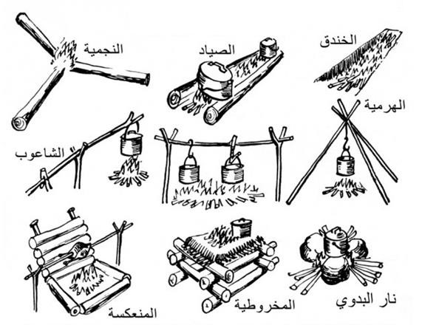

- النار الهرمية:
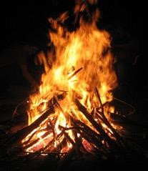
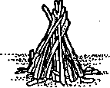
تنفيذها: قم بعمل هرم صغير من أفرع الأشجار ثم ابدأ في الإشعال من قرب سطح الأرض، خذ كمية من الفروع السميكة وقسمها إلى ثلاثة أقسام وتبنى النار على شكل هرمي واسع من أسفل ومشتبك من أعلى وتفتح في هذا الهرم كوة واسعة من أسفل تكون في مهب الريح، ولتغذية الني ارن يتم ذلك بأفرع صغيرة ومن الجهة التي عكس هبوب الرياح. وتتميز النار الهرمية بارتفاع لهبها وشدة ح اررتها.
فوائدها: هي أم الني ارن فتستخدم في كل نار يتم استخدامها، كما تستخدم في غلي الماء بسرعة، ويتم استخدامها في حفلات السمر.
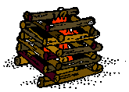
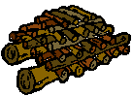
- النار المتقاطعة:
تنفيذها: توضع الأفرع الصغيرة الجافة على شكل هرمي ثم ترص حولها القطع الأخرى على شكل مربع وذلك بوضع كتلتين من الخشب على الأرض فوقهما كتلتين أخرتني عكس الاتجاه الأول وهكذا.
فوائدها: تستخدم في الطهي وتعطي ح اررة شديدة وسعر ح ارري أعلى كما يمكن استعمالها في النار المنعكسة.
- النار النجمية:
تنفيذها: تبدأ النار النجمية بنار هرمية ثم نقوم برص الأخشاب من حولها على شكل نجمة بحيث تكون أط ارف هذه الأخشاب داخلة في النار الهرمية وأثناء ذلك ستحترق هذه الأط ارف فنقوم بدفع هذه الأخشاب قليلا في اتجاه النار.
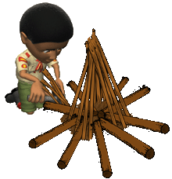
فوائدها :
- تنتج عن نار النجمة نا اًر مستمرة لفترة طويلة.
- وتستخدم في التدفئة ليلاً .
- تستخدم في الح ارسة فهي تستمر لفترة طويلة ومناسبة لعمل الشاي والمشروبات الساخنة.
د- نار الصياد..
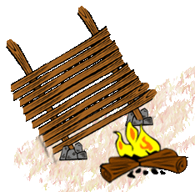
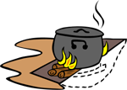
تنفيذها : تستخدم كتلتان من الخشب الأخضر أو الطابوق على بعد 50 أو 60 سم في ناحية اتجاه الرياح ويكون بأسفلها النار الهرمية أو المتقطعة أو ... على حسب الاحتياج.
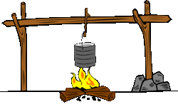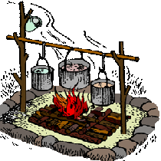
ه- النار المنعكسة:
تنفيذها: قم بغرس عصاتين بشكل مائل أو قم بسندهما بحجر.
- قم برص قطع الخشب فوق بعضها.
فوائدها: تستخدم في عمل الخبز وشوي اللحم بالحرارة المنعكسة وفى تجفيف الخشب وللإضاءة والتدفئة.
و- نار الحفرة:
تنفيذها: أحفر حفرة وبطنها بالأحجار، تملأ بقطع الخشب.
- ترص قطع الخشب فوق فتحة الحفرة بالطول وبالعرض وكلما احترقت الأخشاب جيد اً تسقط في الحفرة مكونة حجرا أو فحما مشتعلا يفيد في عملية الطهى بالإضافة إلى الح اررة الناتجة من اشتعال الحطب وفى بعض الأحيان تبطن الحفرة من الداخل بالورق الفويل (ورق الألمونيوم).
- يستمر الطهي لفترة من الوقت وتخدم عدد قليلا من الأفراد.

